公开招标项目中标（成交）推荐理由

项目名称：综合物业服务（包一）

项目编号：310109000251128157132-09298604

中标单位：上海猎鹰保安服务有限公司

中标金额：1292784.00元

评审总得分：91.79
中小企业： 是（是/否）
福利性单位： 否（是/否）
贫困县物业公司： 否（是/否）
注：
- 中标供应商为中小企业的，应公告其《中小企业声明函》。
- 中标供应商为残疾人福利性单位的，应公告其《残疾人福利性单位声明函》。
- 中标供应商为注册地在国家级贫困县域内物业公司的，应公告注册所在县扶贫部门出具的聘用建档立卡贫困人员具体数量的证明。
推荐理由：根据《财政部令第87号》第五十七条，采购文件评审办法，推荐得分最高单位为中标（成交）单位。
上海猎鹰保安服务有限公司的投标文件的完整性响应度相对最高，类似业绩较多，且提供了满意度测评报告，针对本项目的技术服务方案较详实全面，对本项目服务重难点的理解较透彻，各项作业规程和管理制度健全，项目人员配置和管理较合理，服务承诺和服务质量保障措施较完善。

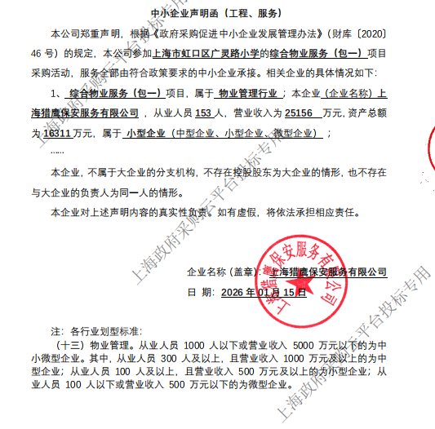

公开招标项目中标（成交）推荐理由

项目名称：综合物业服务（包二）
项目编号：310109000251128157132-09298604
中标单位：上海德骏物业管理有限公司
中标金额：1306200.00元
评审总得分：93.2
中小企业： 是（是/否）
福利性单位： 否（是/否）
贫困县物业公司： 否（是/否）
注：
- 中标供应商为中小企业的，应公告其《中小企业声明函》。
- 中标供应商为残疾人福利性单位的，应公告其《残疾人福利性单位声明函》。
- 中标供应商为注册地在国家级贫困县域内物业公司的，应公告注册所在县扶贫部门出具的聘用建档立卡贫困人员具体数量的证明。
推荐理由：根据《财政部令第87号》第五十七条，采购文件评审办法，推荐得分最高单位为中标（成交）单位。
上海德骏物业管理有限公司的的投标文件的完整性响应度相对最高，类似业绩较多，且提供了满意度测评报告，针对本项目的技术服务方案较详实全面，各项作业规程和管理制度健全，项目人员配置和管理较合理，服务承诺和服务质量保障措施较完善。
